论文格式与提交指南
非常感谢您参与COMSOL 用户年会 2024（上海站）的论文投稿。请参照以下模板和指南撰写、排版并提交您的论文。

- 您提交的论文最终版本请不要超过7页。
  - 论文无最低页数限制，但请提供足够的信息，以便于读者了解您的数值模拟及多物理场仿真工作。
- 论文中的中文字体请使用宋体，英文字体请使用 Times New Roman。字号设置请参阅论文模板附录中的表 1。
- 请将论文最终版本保存为PDF 格式 ，并通过“我的年会”页面（comsol.com/conference/my-conference/shanghai） 提交论文。
- 请在最终截止日期（2024年10月18日）前提交您的论文。

请注意：所有提交的摘要、海报、PPT、论文和演讲都必须遵守 COMSOL的《发表协议》: cn.comsol.com/conference/publication-notice/shanghai

有关论文提交方面的任何问题，请联系郝仁吉（renji.hao@comsol.com）。

论文标题
作者姓名¹, 作者姓名²
1. 作者所在工作部门或院系（如有请提供），公司或学校名称，城市，省份，国家。
2. 作者所在工作部门或院系（如有请提供），公司或学校名称，城市，省份，国家。

摘要
请在此处添加摘要内容。
关键词：请在此处添加关键词。

简介
请在此处简要介绍您研究内容的相关背景及需要解决的问题。您也可以在处撰写您研究工作的综述。

以下列出的各章节标题仅供参考。

理论/实验设计
请在此处介绍您的仿真工作背后涉及的理论。

二级标题
您可以根据需要添加二级标题。这里是引用会议论文的格式示例[1]。

控制方程/数值模型/仿真/方法/仿真App的使用
论文内容应包括研究中对COMSOL软件使用的描述（包括具体使用的模块和物理场接口）。
论文中还应包含对研究问题的数学描述，包括控制方程、初始条件和边界条件等。
如您使用了仿真 App 相关功能，我们十分推荐您撰写有关使用仿真 App的内容。

二级标题
您可以根据需要添加二级标题。这里是引用论文的格式示例[2]。

实验结果/仿真结果/讨论
您可在论文中添加彩色的仿真结果图。请确保您导出的图片分辨率不小于300 DPI。

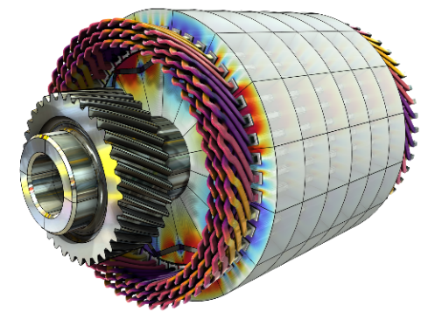
图1. 图片描述应位于图片下方，居中，字号设为9号。

结论
请在此撰写您研究工作得出的结果或结论，还可以撰写下一步的研究或工作计划。

参考文献

[1] 作者，会议论文标题[C]. 会议名称，地点，年份.
[2] 作者，论文标题[J]. 期刊名称，发表年，卷数（期）：页码.
[3] 作者，书籍名称[M]. 出版社，出版地，出版年份.

致谢
请在此处撰写致谢内容。

附录
您可以添加附录。如需添加附录，请在此部分之前插入分页符。

表 1： 论文模板中使用的字号
项目 | 字号
论文标题 | 16
摘要和关键词 | 11
作者信息 | 11
一级标题 | 11
二级标题 | 10
正文 | 10
图片和表格的序号 , 标题及描述内容 | 9

